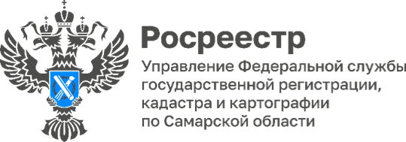
18.06.2024

Доверяем – оформляем!
738 обращений на государственную регистрацию договора долевого участия поступило в мае 2024 года в самарский Росреестр. Из них 89,7% таких обращений представлено в электронном виде.
С каждым месяцем растет количество желающих оформить документы путем электронного взаимодействия, что говорит о доверии граждан и юридических лиц к электронным услугам Росреестра.
Самарский регион закрепился в тройке лидеров в Приволжском Федеральном округе по количеству представленных на государственную регистрацию ДДУ в электронном виде.

Материал подготовлен пресс-службой
Управления Росреестра по Самарской области

